ПАМЯТКА ПОКУПАТЕЛЮ
Важные характеристики рекомендуемого клея для монтажа АМК
- Белый клей для мозаики и керамогранита (чтоб было написано на мешке)
- Водостойкость - высокая
- Адгезия к бетону, раствору - не менее 1,0 мПа
- Атмосферостойкость - не менее 1,0 МПа после 25 циклов
- Рабочая температура - от +5° до +30° C
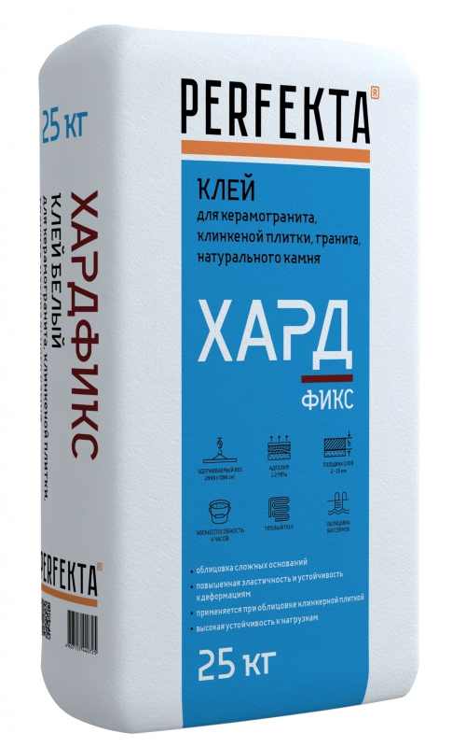
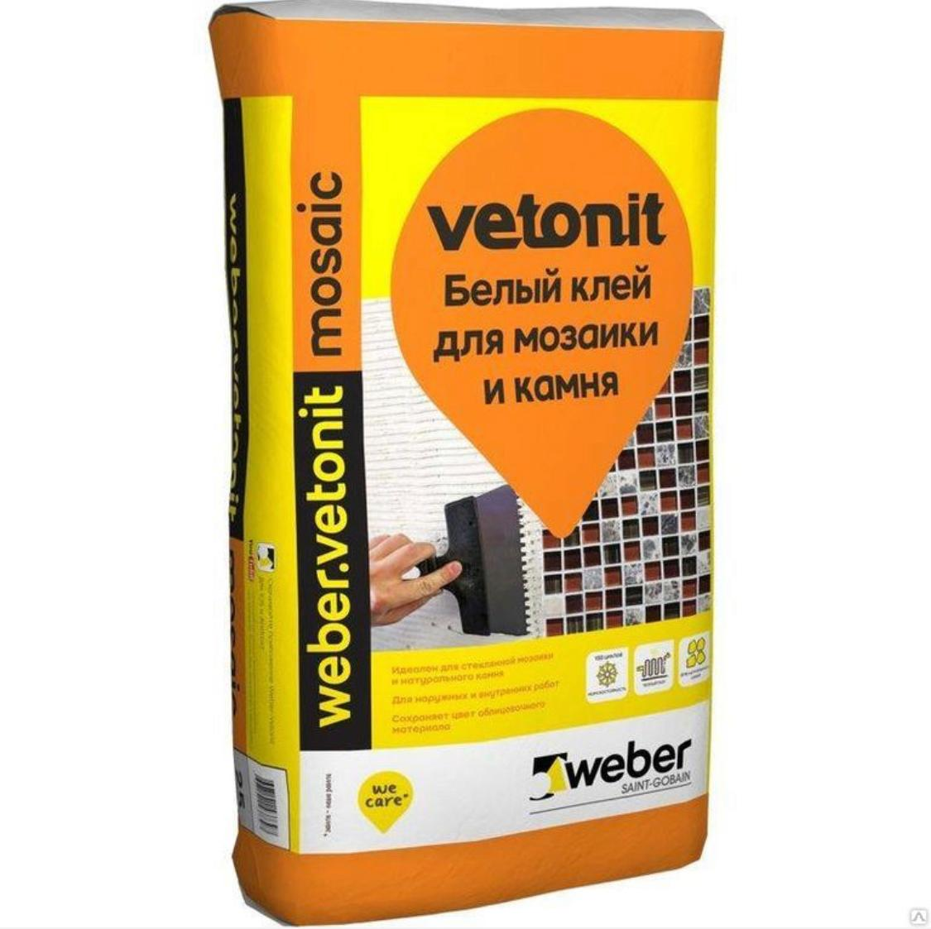
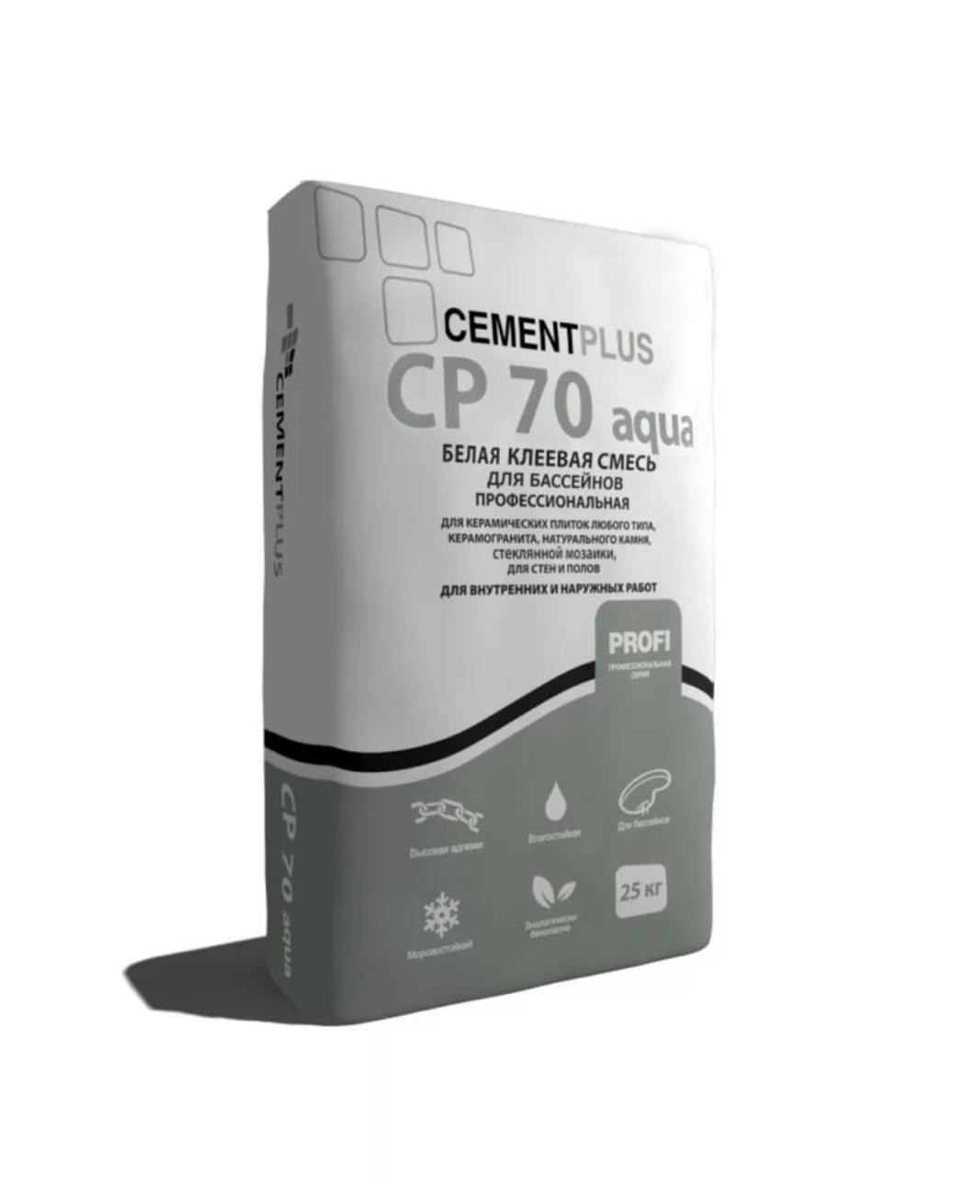
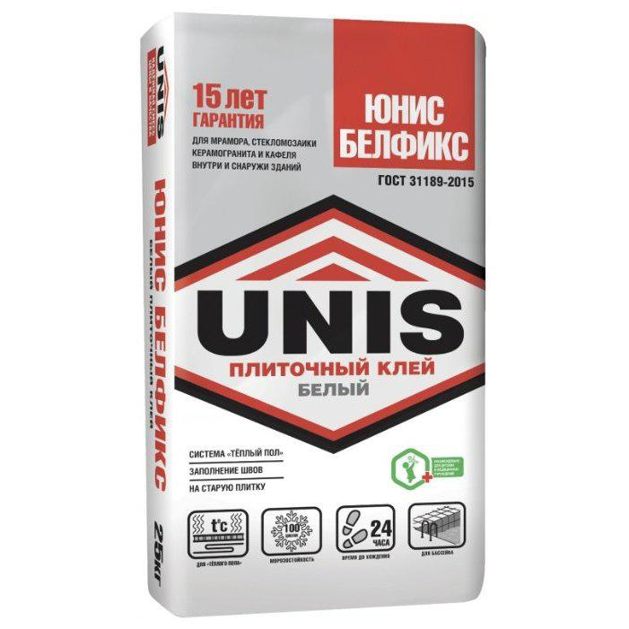
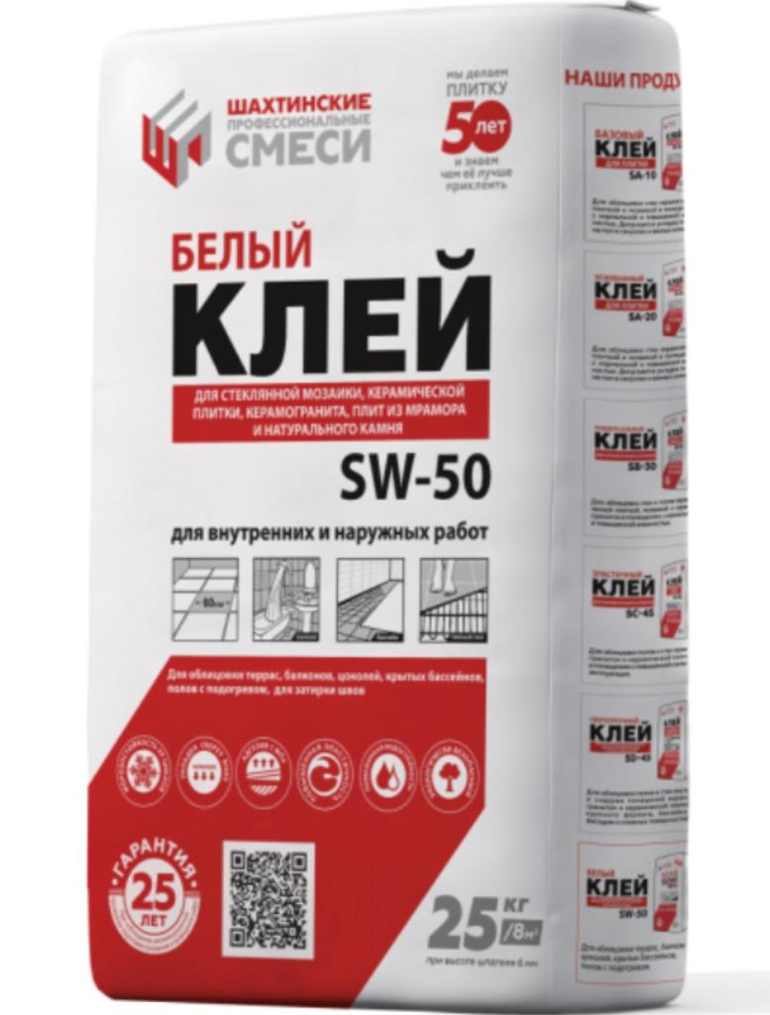
- Температура эксплуатации…от -50° до +70° C.
Важно! Рекомендуем, при температуре ниже 10 градусов С, бережная транспортировка, так как это указано на упаковке. Хранить в сухом месте избегая излишней влаги.
РЕКОМЕНДУЕМЫЕ КЛЕЯ подходящие по характеристикам

